ПрЕСС-РЕЛИЗ

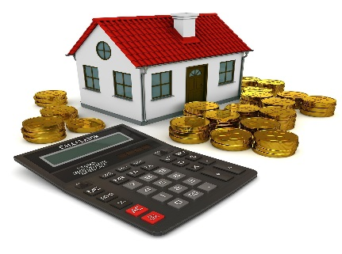

О начислении платы за текущий ремонт общего имущества МКД

В целях совершенствования порядка исчисления размера платы за содержание жилого помещения, включающую в себя плату за текущий ремонт общего имущества в многоквартирном доме, разработан проект федерального закона № 575479-8 «О внесении изменений в Жилищный кодекс Российской Федерации» (далее – Проект), положениями которого предлагается внесение, в том числе следующих изменений:

• плата за содержание жилого помещения включает в себя плату за текущий ремонт общего имущества в многоквартирном доме, размер которой определяется с учетом предложений управляющей организации, ТСЖ либо кооператива и устанавливается на срок не менее чем один год;

• подлежит учету и размещению в ГИС ЖКХ ежеквартально следующая информация о:
размере начисленной и уплаченной платы за текущий ремонт каждым собственником помещения в многоквартирном доме;
задолженности по внесению платы за текущий ремонт;
размере уплаченных пеней;
размере средств, направленных на текущий ремонт общего имущества в многоквартирном доме;
размере задолженности за оказанные услуги и (или) выполненные работы по текущему ремонту общего имущества в многоквартирном доме;

• при переходе права собственности на помещение в многоквартирном доме к новому собственнику переходит невыполненная обязанность предыдущего собственника по оплате задолженности на текущий ремонт общего имущества в многоквартирном доме.

!!! В настоящее время Проект внесен в Государственную Думу РФ, проводится прохождение указанного законопроекта у Председателя Государственной Думы РФ.

